

Funkcionalni zahtev

Sistem za upravljanje bioskopom

(MyCinema)

Kosta Vujic 42/2023, Darko Komnenovic 44/2023

# Uvod

Mi smo lanac bioskopa rasprostranjen po svim većim gradovima u Srbiji. Trazimo softver koji treba da omoguci korisniku uvid u nase osnovne ponude i da olaksa proces kupovine karata.

## Cilj razvoja

Primarni cilj razvoja ovog softvera jeste da krajnjem korisniku omoguci laksi odabir projekcije i kupovinu karata.

## Obim sistema

Softver treba da omoguci korisniku uvid u kojim se sve gradovima nalazi nas bioskop, da ima uvid u sve planirane i dostupne projekcije kao i sve propratne informacije vezane za odredjenu projekciju,da moze da prikaze dostupna i rezervisana mesta i da rezervise mesto, da izabere vreme i datum projekcije, kao i tip projekcije(2D i 3D), kao i da odabere nacin placanja i da moze da moze prikaze dostupnu hranu i pice. Takodje bi trebalo da moze da vidi istoriju vec gledanih filmova.

## Prikaz proizvoda

Softver bi trebalo da ima naziv MyCinema.

Pored olaksanja organizacije rada bioskopa, prednost ovog softvera bi trebalo da bude jednostavnost pregleda, pristupa i placanja korisnika. Mogucnost da korisnici preko svog racunara ili telefona pronadju, zakazu i plate zeljene projekcije za par minuta, bez dolaska na lokaciju, drasticno bi trebalo da poveca i interesovanje korisnika i prihode kompanije.

### Perspektiva proizvoda

Potencijal ovog softera se ogleda u ustedi vremena koje korisnik treba da ulozi prilikom odabira projekcije koja ga interesuje kao i projekcija koje bi voleo da bioskop prikaze, na taj nacin bi trebalo da se smanji guzva ispred samog prodajnog mesta. Tom rezultatu bi takodje trebalo da doprinese mogucnost placanja online.

Sistem bi trebalo da bude slabo zahtevan kako bi softver mogao da se pokrene na svim aktuelnim i par godina starijim telefonima.

### Funkcije proizvoda

User interfejs:

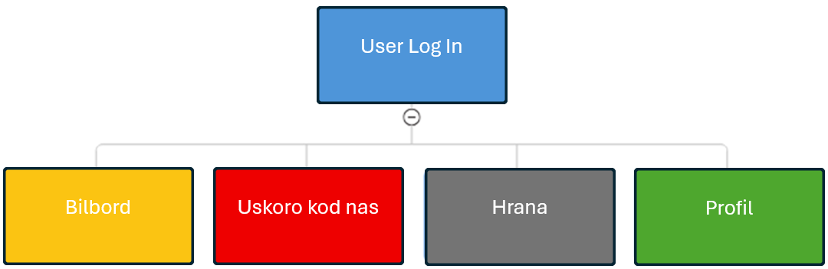

### Karakteristike korisnika

Ciljana korisnicka grupa ove aplikacije treba biti sto veca. Meta je prosecan covek, nezavisno od pola i starosti. Od korisnika se ocekuje osnovno digitalno i tehnolosko znanje, koje obuhvata koriscenje interneta, web i mobilnih aplikacija, online placanja i zakazivanja i usluga elektronske poste.

### Ogranicenja

Aplikacija mora biti povezana na internet kako bi korisnik imao najazurnije informacije.

# Reference

* Pravila o zastiti podataka korisnika
* Regulacije o online placanju
* Propisi o zastiti potrosaca
* Propisi o pruzanju elektronskih usluga

# Specifikacije zahteva

Specifikacije zahteva odnose se na sve neophodone funkcionalnosti sistema. MyCinema je mobilna i web aplikacija koja treba biti laka za koriscenje i navigaciju. Mora imati intuitivni user-friendly interfejs koji omogucava korisniku da u par klika, pregleda i iskoristi usluge koje nudimo.

Specifikacije su sledece:

* Prikaz lokacije i adrese dostupnih MyCinema filijala
* Mogucnost logovanja korisnika
* Pregled dostupnih projekcija i neophodne informacije o njima
* Informacije o svakom filmu u ponudi
* Prikaz menija (hrana, pice)
* Mogucnost rezervacije
* Mogucnost izbora izmedju online-placanja karticom ili po dolasku
* Mogucnost izlogovanja sa aplikacije
* Prikaz korisnickog naloga
* Prikaz istorije
* Graficki prikaz slobodnih i rezervisanih mesta
* Potvrda o placanju

## Spoljasnji interfejsi

Za ovu aplikaciju, koja obuhvata rezervaciju i prodaju karata za bioskop, neophodni su različiti **spoljasnji interfejsi** koji omogućavaju povezivanje sa eksternim servisima i sistemima radi obezbeđivanja kompletne funkcionalnosti. Evo glavnih spoljašnjih interfejsa koje bi bilo potrebno implementirati:

1. Interfejs za obradu placanja radi integracije sa platnim procesorima kao sto su Paypal, Google Pay, Apple Pay (Payment Card Industry Data Security Standard – PCI DSS)
2. API za Bioskopski informacioni sistem radi sinhronizacije podataka o filmovima, projekcijama, prikaz trenutne popunjenosti sala. Za ovo se mogu koristiti vec postojeci softveri kao Vista Cinema.
3. Interfejs za CRM( Customer Relationship Management) radi prikupljanja podataka o korisnicima I mogucnosti analitke radi pruzanja personalizovanog sadrzaja korisnicima na osnovu njihovih interesovanja.
4. Interfejs za Sistem za slanje Obavestenja radi slanja najazurnijih informacija korisnicima.
5. Intefejs za analitiku I pracenje performansi radi dalje mogucnosti unapredjivanja aplikacije.

## 3.2 Funkcije

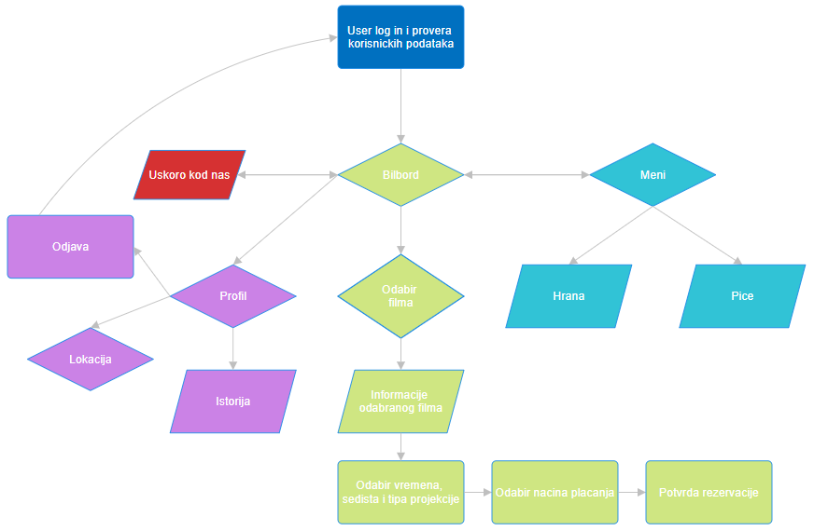Prikaz funkcija korisnika:

## 3.3 Pogodnost za upotrebu

My cinema treba da pruzi korisicima sledece benefite.

- Korisnici mogu da rezervisu i kupe karte bez dolaska u filijalu i samim tim da izbegnu redove.

- Opcija prikaza slobodnih mesta omogucava da izaberu najoptimalnije mesto.

- Konstantna pristupacnost omogucava zakazivanje u bilo kom trenutku.

- Jednostavno upravljanje rezervacijama.

- Sigurno online placanje.

- Pracenje istorije gledanja filmova.

- Pristup detaljnim informacijama o svakom filmu.

## 3.4 Zahtevane performanse

Zahtevane performanse su, kao i kod drugih softvera neizbežan aspekt. One nas teraju da se suočimo sa zahtevima koji dolaze zajedno sa velikim brojem korisnika, koji žele pristupiti našem softveru, tačnije aplikaciji. Kada se susretnemo sa pitanjima kao što su vreme odziva i propusnost sistema koja je izražena u broju istovremenih korisnika, koristićemo sledeće metode:

1. Kombinacija arhitektonskog dizajna,

2. Optimizacija performansi

3. Upravljanje resursima.

Vreme odziva se odnosi na to koliko brzo sistem procesuje zahtev korisnika i vraća povratnu informaciju.

Za početak, vršićemo redovne optimizacije koda. Distribuiraćemo dolazne zahteve na veći broj servera, kako bi smo izbegli da samo jedan server nosi svu “odgovornost”. Za vreme toga, koristićemo alate za praćenje, kako bi smo izbegli preopterećenost sistema.

## 3.5 Zahtevi baze podataka

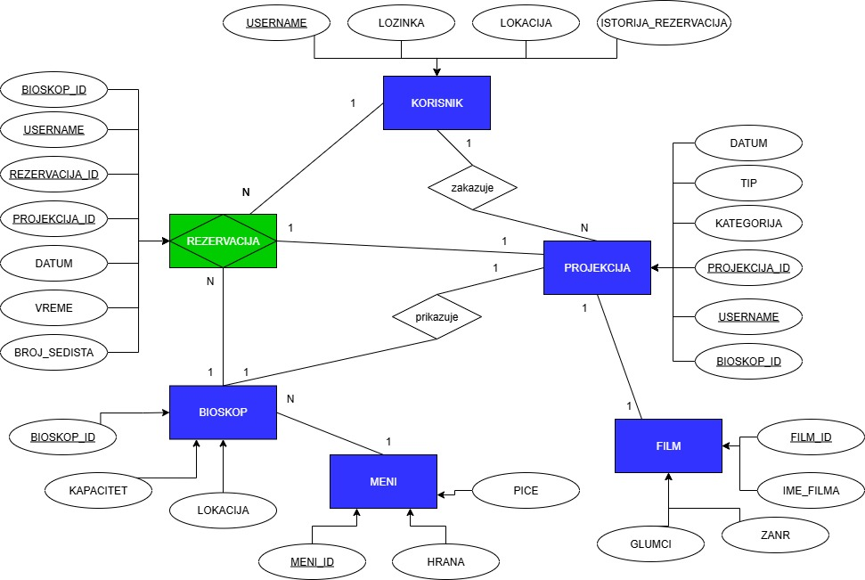

## 3.6 Projektna ogranicenja

Projketna ograničenja su takodje neizbežna stvar kada je u pitanju osnovanje softvera, kao i aplikacije. Značajno je i poželjno da razmislimo o istim, kao i unapred smislimo rešenje u slučaju da dodje do problema vezanih za ograničenja.

Zahtevi, u vidu projektnih ograničenja, mogu biti sledeći:

1. Ograničenja finansija - Finansijska ograničenja u vidu budžeta, tačnije koliko je novca dostupno za razvoj softvera, a to uključuje troškove razvoja, ažuriranja I održavanja softvera. Još jedan aspekt jesu licence, ukoliko ih plaćamo na mesečnom nivou.
2. Vremenska ograničenja - Pre svega, bitno je obratiti pažnju na rok za završetak projekta, a isto tako I koliko je vremena ostalo za testiranje I ažuriranje softvera.
3. Tehnološka ograničenja - Da li će naša aplikacija biti dostupna za telefon, ili I za laptop I računar. Da li će biti ovo biti web aplikacija koju nije potrebno skidati na uredjaj jer joj možemo pristupiti preko web pretraživača? Ukoliko je aplikacija za telefon, da li će biti dostupna za sve platforme, tačnije Android I Ios, a ukoliko je desktop aplikacija, da li će biti dostupna I za Windows I MAC OS? Još jedna bitna stavka jeste kompatibilnost. Da li je naša aplikacija zahtevna, I koje su potrebne performanse uredjaja da bi pokrenuo aplikaciju, ili da aplikacija radi normalnom brzinom.
4. Ograničenja opreme - Kada je u pitanju hardver, da li aplikacija ima zahtev za određeni minimalni hardver? A kada su u pitanju serveri, da li je potrebno iznajmiti cloud servere?
5. Pravni zahtevi I ograničenja - Današnja potreba skoro svih aplikacija jeste da prikuplja podatke korisnika. Razlog tome jesu naprimer personalizovano korišćenje, personalizovane reklame, analize itd.. Prikupljanje podataka ne bi bilo zlonamerno ni u jednom slučaju, ipak, potrebno je dobiti saglasnost korisnika da pristupimo njihovim podacima. Ukoliko dobijemo podatke korisnika, tačnije korisnik dozvoli deljenje istih, bitno je obezbediti bezbednost tih podataka I čuvati ih.

## 3.7 Sistemske karakteristike softvera

Osnovne Karakteristike koje odlikuju MyCinema su sledece:

1. Pouzdanost- aplikacija mora biti stabilna, tako da korisnici mogu bez prekida koristiti njene funkcije. Takodje mora imati sistem za detekciju i prijavu gresaka.
2. MyCinema mora biti konstantna tj. raspoloziva korisnicima u svakom trenutku. U slucaju crashovanja odredjenih komponenti, sistem i dalje treba da bude u mogucnosti da funkcionise.
3. Sistem mora biti bezbedan za korisnike zbog rukovanja sa osetljivim podacima i finansijama, pracenjem vec ustavljenih procedura i pravilnika mora da garantuje sigurnost korisnickih podataka.
4. Sistem mora biti lako skalabilan tj. da bude napravljen tako da bez mnogo izmena originalnog koda mogu naknadno da se ugradjuju komponente i unaprednja sistema, kao i da se poveca broj supportovanih korisnika.
5. Aplikacija mora biti responsive i da brzo reaguje na korisnicke zahteve.
6. Aplikacija mora biti prenosiva tj. dostpuna na vise platformi, ukljucujuci web i mobilne platforme.

## 3.8 Dopunske informacije

Ljudi imaju danas sve manje vremena – pomocu aplikacije MyCinema optimizuje se proces odabira filma i rezervacije karata. Takodje moguce je da zbog raspolozivosti slobodnog vremena ljudi da odredjenim danima dodje do formiranja guzvi u filijalama i samim tim da dodje do bottlneneckovanja (npr. zbog guzve na kasi ostale komponentne bioskopa underperformuju iako sustinski ne postoji problem sa njima). Ova aplikacija bi trebalo da omoguci konstantan protok (flow) prodaje karata.

# Verifikacija

Verifikacija treba da osigura da svaka komponenta MyCinema sistema funkcionise kao sto je predvidjeno.

### Spoljasnji interfejsi

Verifikacija spoljasnjih interfejsa odnosi se na testiranje svih API-a. U nju ce spadati:

1. Testovi povezivanja i razmene podataka sa platnim procesorima kao i sa bazom podataka.
2. Testiranje otpornosti na prekide
3. Provera autenticnosti i autorizacije API poziva.

### Funkcije

**Metode verifikacije:**

**Funkcionalno testiranje**:

Testiranje svih glavnih funkcionalnosti (pretraga filmova, rezervacija, kupovina, pregled obaveštenja) radi osiguravanja ispravnog ponašanja u različitim scenarijima.

**Testiranje korisničkih tokova**:

Provera funkcionalnosti iz perspektive korisnika i radi osiguravanja konzistentnosti aplikacije.

**Testiranje grešaka i rukovanja greškama**:

Provera odgovora aplikacije na greške (nevažeći unos, nedostupnost spoljnih interfejsa) kako bi se obezbedio stabilan rad u neočekivanim situacijama.

### Pogodnosti za upotrebu

Testovi treba da budu sledeci (po tackama):

1. Testiranje procesa rezervacije I kupovine karata

2. UI testiranje za potvrdu tacnosti prikazanih zauzetih i slobodnih mesta

3. Testiranje sistema obavestenja

4. Testiranje dostupnosti aplikacije u razlicitim vremenskim intervalima kao I testiranje performansi pri velikom broju korisnika.

5. UX testiranje kako bi se obezbedila jednostavnost koriscenja.

6. Testovi sigurnosti kako bi se osiguralo bezbedno rukovanje korisničkim podacima prilikom transakcija.

7. Verifikacija I provera tacnosti informacija o korisnickim aktivnostima.

8. UX testiranje sa korisnicima o njihom iskustvu sa informacijama koje su dostupne za filmove.

### Zahtevne performanse

Merenje vremena koje je potrebno za prikaz trazenih informacija. U zavisnosti od zahteva pretrage i prometa na serverima, idealno vreme prikazivanja azurnih rezultata pretrage bi bilo izmedju 0,5 i 2 sekunde, dok bi sve preko 5 sekundi bilo smatrano neprihvatljivim.

### Zahtevi base podataka

Nemamo preporucene testove za testiranje baze podataka.

### 4.7 Sistemske karakteristike softvera

Sto se tice provere sistemskih karakteristika softvera testovi trebaju biti sledeci po tackama:

1. Za pouzdanost treba izvrisiti testove stabilnosti sistema u razlicitim scenarijima i pri duzoj upotrebi. Ovo se moze izvrsiti tako sto ce se greske izazivati namerno radi provare odaziva sistema. Takodje bilo bi pozeljno implementirati komponentu za pracenje rada aplikacije(logovanje gresaka).
2. Za raspolozivost treba implementirati automatizovanu proveru dostupnosti aplikacije na razlicitim uredjajima. Mogu se izvrsiti simulacije pada sistema ili otkaza odredjenih komponenti radi uvida u ponasanje aplikacije u takvim situacijama i koliko brzo se moze oporaviti.
3. Za bezbednost trebaju se izvrsiti penetracioni testovi, testovi protiv DDOS-a i provera sifrovanja i autentifikacije.
4. Za skalabilnost treba provereriti kako se aplikacija ponasa pri povecanju korisnika i podataka. Takodje proveriti strukturu koda da bi se utvrdilo da se lako na njega moze nadovezati i dodati.
5. Za performanse testirati vreme odaziva za kljucne funkcionalnosti narocito za sistem rezervacije. Optimizovati bazu podataka i aplikacioni kod.
6. Za prenosivost proveriti kompatibilnost aplikacije i njenog interfejsa na razlicitim platformama.

### 4.8 Dopunske informacije

Nema.

# 6. Sadrzaj

1. Uvod 1

1.1 Cilj razvoja 1

1.2 Obim sistema 1

1.3 Prikaz proizvoda 1

1.3.1 Perspektiva proizvoda 2

1.3.2 Funkcije proizvoda 2

1.3.3 Karakteristike korisnika 2

1.3.4 Ogranicenja 3

1.4 Definicije 3

2. Reference 3

3. Specifikacije zahteva 3

3.1 Spoljasnji interfejsi 4

3.2 Funkcije 5

3.3 Pogodnost za upotrebu 7

3.4 Zahtevane performanse 7

3.5 Zahtevi baze podataka 8

3.6 Projektna ogranicenja 8

3.7 Sistemske karakteristike softvera 9

3.8 Dopunske informacije 10

4. Verifikacija 11

4.1 Spoljasnji interfejsi 11

4.2 Funkcije 11

4.3 Pogodnosti za upotrebu 12

4.4 Zahtevne performanse 12

4.5 Zahtevi base podataka 12

4.7 Sistemske karakteristike softvera 13

4.8 Dopunske informacije 13

6. Sadrzaj 14